Sinema
Cenk( )çok çalışkan bir öğrenciydi ( ) Yavuz ise ders çalışmayı hiç sevmezdi( )Bu iki arkadaş Cumartesi günü sinemaya gitti( ) Hayvanların hayatı konulu bir film izlediler ( )Sinema Cenk( )in evlerinin yanındaydı( ) Yavuz cumartesi gecesi Cenk ( ) in evinde kaldı ( ) Çünkü Pazar günü aynı filmi bir kez daha izleyeceklerdi( )
Üstteki parçayı okuyalım ( ) içine uygun noktalama işaretini koyalım,sorularını cevaplandıralım.
Sorular
1-Cenk nasıl bir öğrenciymiş?
……………………………………………………………….
2-Cenk ve Yavuz ne zaman sinemaya gitmişler?
…………………………………………………………………
3-Sinema neredeymiş?
…………………………………………………………………
4-İki arkadaşın izledikleri filmin konusu nedir?
…………………………………………………………………
5- Aşağıdaki cümlelerden hangisinin sonuna yanlış noktalama işareti konmuştur?
A)Büyüklerimize karşı saygılı olmalıyız.
B)Akşamları geç mi yatıyorsun!
C)Tüh, yine cüzdanımı düşürmüşüm!
6-“Et süt ve yumurta çok besleyicidir”. Cümlesinde hangi kelimeden sonra virgül ( , ) konmalıdır?
A) Et B) Süt C) Ve
7- “İstanbul’a hiç gittin mi” cümlesinden sonra, hangi noktalama işareti konmalıdır?
A) ( . ) B) ( , ) C) ( ? )
8- Aşağıdaki cümlelerde, altı çizili kelimelerin hangisinden sonra kesme işareti konmaz?
A)Atatürk Selanik’te doğdu. B)Cumhuriyet 1923’te ilan edildi.
C)Sel duvar’ı yıktı.
ÖZEL İSİMLER

EŞLİK

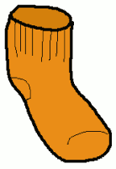
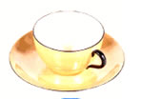




Aşağıda verilen resimler içerinde eşleri olanları işaretleyiniz.

- Aşağıda verilen resimler içerinde eşleri olmayanları yuvarlak içerisine alınız.









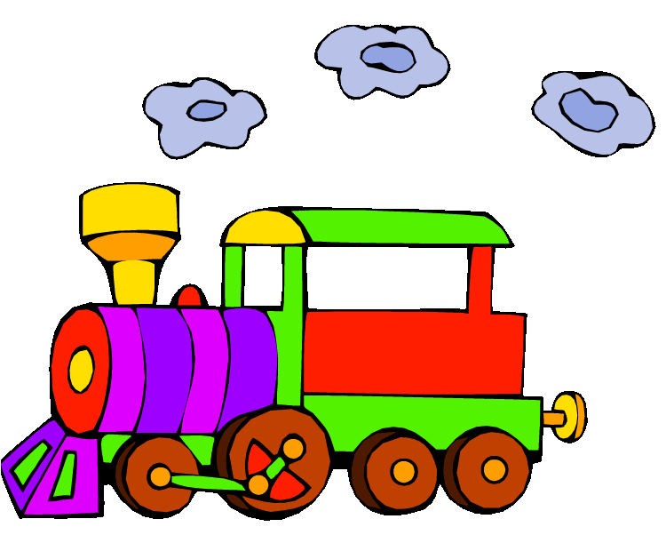
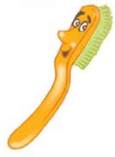

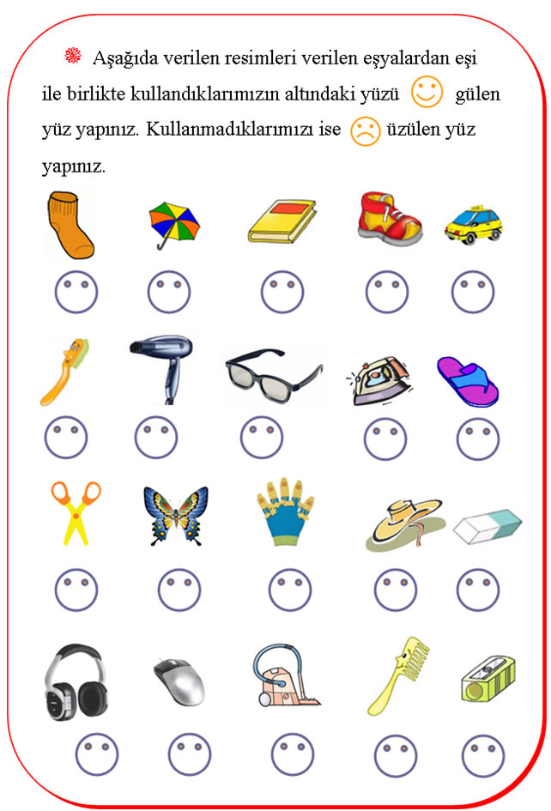
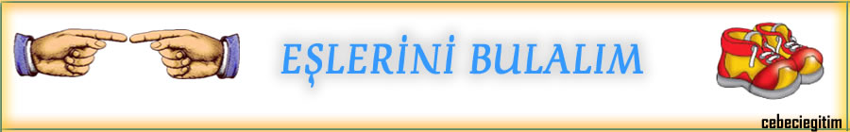

EŞLERİNİ BULALIM

